ÖRNEKLER:

using System;

using System.Collections.Generic;

using System.Linq;

using System.Text;

namespace ConsoleApplication1

{

class Program

{

static void Main(string[] args)

{

Console.WriteLine("MERHABA");

//Console.ReadLine();

Console.WriteLine("bu bir denemedir");

Console.WriteLine("ilk program");

int a = 10;

Console.WriteLine(a);

string ad = "büşra";

Console.WriteLine(ad);

string deger;

deger = Console.ReadLine();

Console.WriteLine("girdiğiniz isim:"+deger);

Console.ReadLine();

}

}

}

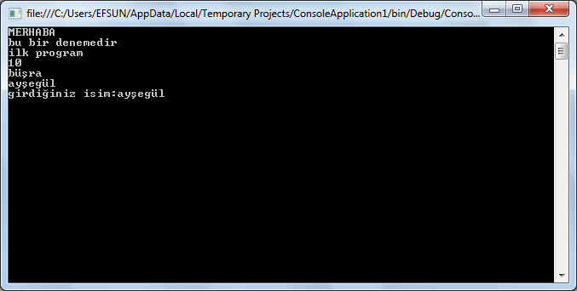

ÖRNEK:

using System;

using System.Collections.Generic;

using System.Linq;

using System.Text;

namespace ConsoleApplication1

{

class Program

{

static void Main(string[] args)

{

int a = 5;

string b;

Console.WriteLine(a);

Console.ReadLine();

Console.Write("sayı ririniz: ");

b = Console.ReadLine();

Console.WriteLine("girilen değer: "+ b);

Console.ReadLine();

}

}

}

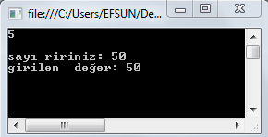

ÖRNEK:

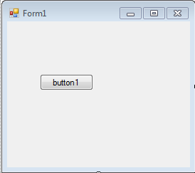 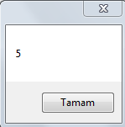 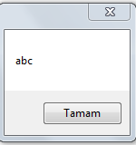

using System;

using System.Collections.Generic;

using System.ComponentModel;

using System.Data;

using System.Drawing;

using System.Linq;

using System.Text;

using System.Windows.Forms;

namespace WindowsFormsApplication1

{

public partial class Form1 : Form

{

public Form1()

{

InitializeComponent();

}

private void button1_Click(object sender, EventArgs e)

{

int a = 5;

MessageBox.Show (a.ToString ());

string adi;

adi="abc";

MessageBox.Show(adi);

}

}

}

ÖRNEK: MESSAGEBOX

using System;

using System.Collections.Generic;

using System.ComponentModel;

using System.Data;

using System.Drawing;

using System.Linq;

using System.Text;

using System.Windows.Forms;

namespace WindowsFormsApplication1

{

public partial class Form1 : Form

{

public Form1()

{

InitializeComponent();

}

private void button1_Click(object sender, EventArgs e)

{

// MessageBox.Show(" MERHABA ");

// MessageBox.Show("MERHABA BU MESAJ", "BU BAŞLIKTIR");

//MessageBox.Show("MERHABA", "BAŞLIK", MessageBoxButtons.YesNo);

// MessageBox.Show("MERHABA", "BAŞLIK", MessageBoxButtons.AbortRetryIgnore);

// MessageBox.Show("MERHABA", "BAŞLIK", MessageBoxButtons.YesNoCancel,MessageBoxIcon.Warning);

// MessageBox.Show("MERHABA", "BAŞLIK", MessageBoxButtons.AbortRetryIgnore, MessageBoxIcon.Warning,MessageBoxDefaultButton.Button3);

// MessageBox.Show("MERHABA", "BAŞLIK", MessageBoxButtons.OKCancel, MessageBoxIcon.Information, MessageBoxDefaultButton.Button1);

if (MessageBox.Show("İşleminiz yapılırken hata oluştu.", "Hata Yaptınız", MessageBoxButtons.OKCancel) == DialogResult.OK)

{

MessageBox.Show("İşleminiz gerçekteşti") ;

}

else

{

MessageBox.Show("İşleminiz iptal edildi") ;

}

}

}

}